A:修正は必須であると考えられる点

B:修正を要すると考えられる点

C:改良点

アーム編

B:アーム最終段はめあいは、最低でも1,5mm程度はめ合わせたほうがよい

-出来ないならピン3本等でやったほうが精度は出ると思う

C:はめあいは基本的にNCの条件を追い込まないとはまらないので難しい

-はまらない/緩いとネジをなめるのと同じように、やはりはめ愛部分がなめる。

-そもそもネジ二本で止めるなら，ここにはめあいはいらないように思います．

-ギアと矢印の板を止めるネジ二本の内，片方をピンとしたほうが強固に締結できると思います．

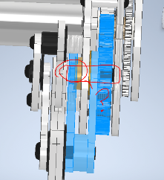

A:赤枠内のネジはどこでしめていますか？ナットもしくはネジ穴が見つかりませんでした．

さらに、青色着色部左側のアームはどのようにして外れないようになっていますか？

B:ここにナイロンナットは必要ではないですか？(ネジを切るとしても、この薄さだとピンなどを入れたほうが良いかもしれません．)

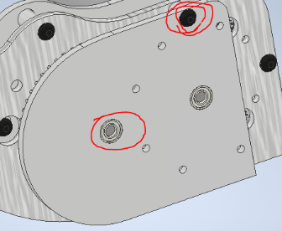

A:右側ベアリングはアーム二段目のものですが、内径6外径15としたほうが良いと思います．

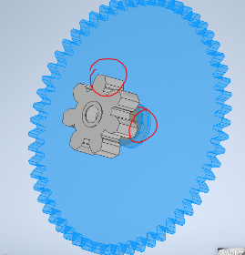

A:左側赤丸,転位ギアの歯先の形がおかしいように思います．歯先円直径は転位すると変化しますが，入力しましたか？

B:はめあいカムはかなり切削が難しいのでここの調整は十分に行ってください．

B:2段目スペーサは切削ですか？ポリスラの外周を削ったものではだめですか？

A:右側赤丸，カムを接合するポリカパーツですがこの外側にポリカが広がらないようにするためのパーツが必要になるように思います．

A:各ギア，切削で掘る際には，歯底の部分に切削工具が入るように円でえぐる必要があります．

B:これらの修正に伴って，ギアが入らない等の問題が発生する場合があります．

B:モータのネジが閉められません．ギアの肉抜きをしてください．

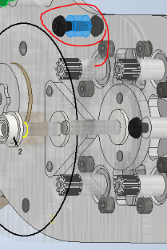

B:両面からしめるのはかなり困難です．中空スペーサ(もしくは雌ネジ付きをドリルで開けたもの)を使って板材側にタップを切ったほうが良いと思います

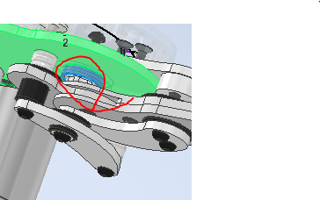

C:ドライメッシュではなく，ドライメットです．

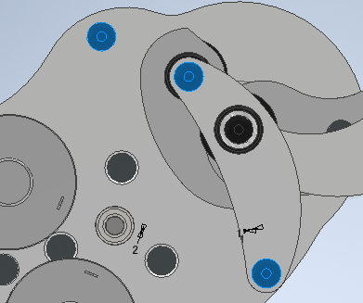

M4のネジ頭はφ8です．

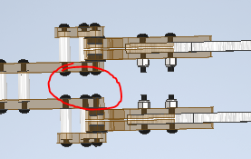

B:ここもつないだ方がいいと思います．

脚編

B:タミヤダンパーフロントとのことでしたが，データ上でもそうなってますか？

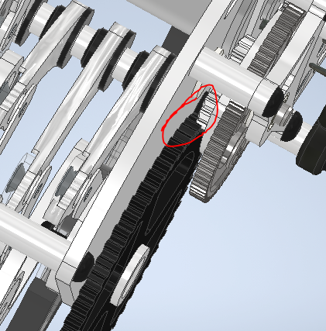

A:モジュール1.5，4tが限界だと思います．特に樹脂なので5tかもしれません．

また，この半分だけかみ合っている状況は相当にマズいです．

A:樹脂でなおかつオイレスでの支持なので，かなりたわむ可能性があります．

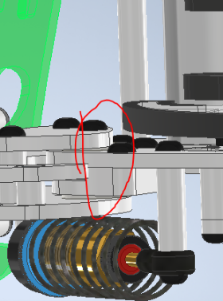

B:サス軸部分を両方からしめていますが，内側の方にタップを切って長いネジを通した方が整備性が上がると思います．

A:ここのベアリングにはそこそこに大きな力がかかるように思います。φ6，外径15のベアリングの方がよいです．

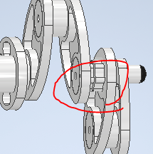

B:クランクもですが，はめあいは相当にシビアですので最悪ピン3本やピン２＋ネジ１などにしたほうがいいと思います．

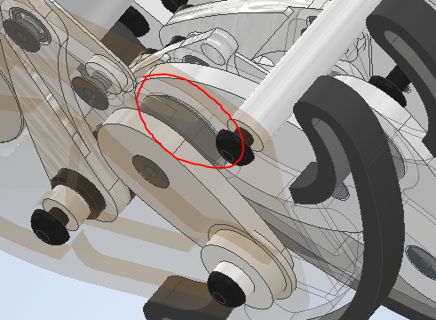

A:ヘッケンとクランクの間にはポリスラを入れましょう．(厚さ0.25mm程度でいいと思います．)

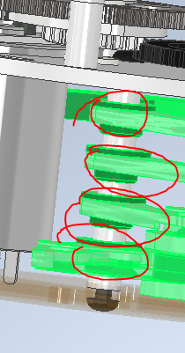

A:長いオイレスを使った方がいいです．

A:内径6外径15のベアリングを使った方がいいですが，そもそもギア側がベアリングではないので，ドライメットLFオイレスなどでもいいかもしれません．

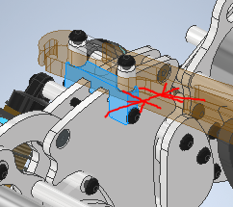

C:台座が狭いですが，加工できますか？

B:ウイングのロック，独特ですがロックできますか？

全体編

・下板が入っていません．おそらくポリカ3tだと思います．

・脚ユニットを締結する上側のアルミシャフト(もしくはそれに類するもの)が入っていません．

(2021/06/20飯田　記す)